第二十一章 信息的传递

第1节 现代顺风耳——电话
学习目标
1.了解电话的结构和原理。
2.了解电话交换机的发展历程。
3.了解模拟通信和数字通信的特点。
自主探究
1.最简单的电话由话筒和听筒组成。话筒将 信号转化为 信号,听筒将 信号转化为 信号。
2.交换机的发展经过三个阶段: 、 、 ;程控电话的功能: 、转移呼叫、 、遇忙回叫、 等。
3.电话信号分为模拟信号和数字信号两种。使用模拟信号的通信方式叫 ;使用数字信号的通信方式叫 。
合作探究
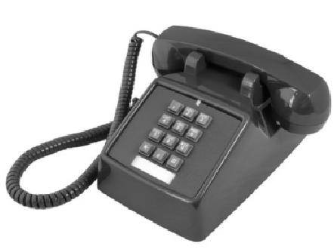
一、电流把信息传到远方
观察实物:观察老式电话机。
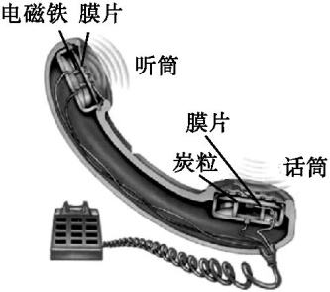
归纳总结:最简单的电话是由 和 组成。
观察图片:观察电话结构示意图,了解话筒和听筒的构造。

自主学习:阅读课本P₁₄₅~P₁₄₆的内容,学习有关知识,回答下列问题。
(1)话筒是怎样将声信号转化为电信号的?
(2)听筒是怎样将电信号转化为声信号的?

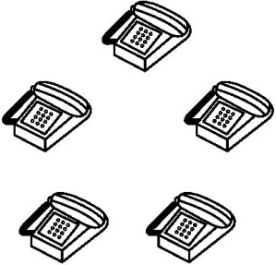
二、电话交换机
思考讨论:要使这5部电话中的任意两部都能互相通话,要架设多少对电话线?

归纳总结:数量如此巨大的电话线太浪费材料了,而且话机太多时很难做到每部电话都单独连线。
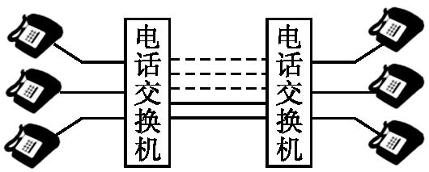
自主学习:阅读课本P₁₄₇的内容,了解电话交换机在现实生活中的应用及其发展史后,回答下面的问题。

(1)一个地区的所有电话都接到什么上?
(2)如何实现不同地区间的电话相互通话?
(3)打电话时,如果出现“占线”现象,是否对方话机正在使用中?
(4)交换机的发展经历了哪几个阶段?程控电话有哪些功能?

三、模拟通信和数字通信
【自主学习】阅读课本P₁₄₈的内容,学习相关的知识。
1.在话筒将声音转换成信号电流时,这种信号电流的频率、振幅变化的情况跟声音的频率、振幅变化的情况完全一样,“模仿”着信号的“一举一动”。这种电流传递的信号叫做 信号。使用模拟信号的通信方式叫 。
2.模拟信号在长距离传输和多次加工、放大的过程中, 的波形会改变,从而使信号丢失一些信息,表现为 、 的失真,严重时会使通信中断。
3.用不同符号的不同组合表示的信号叫 信号。使用数字信号的通信方式叫 。
4.通常的数字信号只包含两种不同的状态,形式简单,所以 能力特别强。数字信号可以很方便地用电子计算机加工处理,还可以通过不同的编码进行 。

课堂检测
1.1876年,下列哪位科学家发明了电话( )
A.莫尔斯 B.爱迪生
C.贝尔 D.奥斯特
2.电话机话筒里的膜片和炭粒,相当于一个( )
A.开关 B.变阻器
C.电磁继电器 D.电磁铁
3.下列叙述正确的是( )
A.听筒将声信号转变成电信号
B.话筒将电信号转变成声信号
C.听筒内部是利用电磁铁来工作的
D.话筒是利用电磁铁的原理来工作的
4.电话的听筒主要应用了电流的( )
A.热效应 B.化学效应
C.磁效应 D.三种效应都有
5.湖南省新晃县全面关闭模拟信号,将县城2万户居民转化为数字用户,使新晃县成为全国第一个实现电视数字化的县城,下面的表示中,是模拟信号的是( )
A.~~ B.100 101
C.…—— D.0761;1326
6.关于电话交换机,下列说法正确的是( )
A.可以提高线路的利用率 B.不能提高线路的利用率
C.降低线路的利用率 D.它是节约材料的好办法
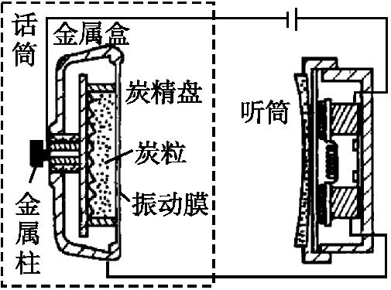
7.电话的话筒可以把声音的变化转化为电流的变化。炭精话筒的结构如图虚线框内所示,炭精盘和振动膜之间充满了接触不紧密的炭粒。声音使振动膜振动,改变炭粒接触的紧密程度,使炭粒的电阻发生变化,从而改变电路中的电流大小。如果炭粒的电阻能在45~55 Ω的范围内变化(电路中其余电阻忽略不计),当加在它两端的电压为3 V时,则电路中电流的变化范围为( )

A.0~0.067 A B.0~0.055 A
C.0.055~0.067 A D.0.55~0.67 A
8.试列举三例电话中应用的物理学原理或知识。
(1) ;
(2) ;
(3) 。
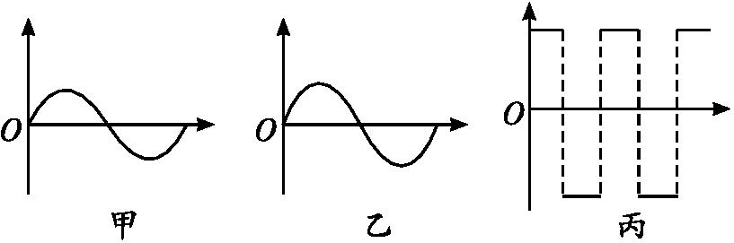
9.如图所示,甲是声音信号波形,乙和丙是通过处理后传递的电流信号, 是模拟信号, 是数字信号。

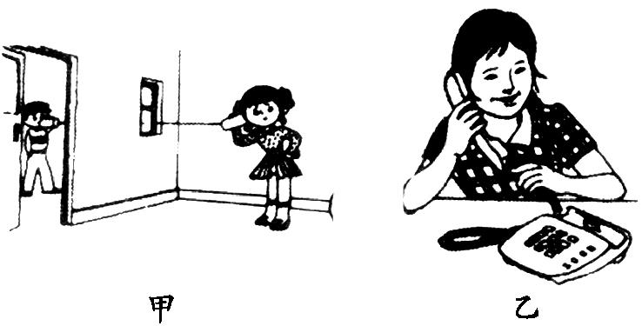
10.如图甲所示是两个小朋友用“土电话”(用绷紧的绳子相连)通话,图乙是一位同学利用现代电话机与朋友交谈,这两种电话传声原理相同吗?为什么?

11.数字通信是一种既现代又古老的通信方式。若用“0”和“1”代表“开”和“关”这两个动作,组成一组数字信号,可以表达一句话。例如:“我和他是同学”的数字信号是“0,01,1,10,00”,照此代码用另一组信号表达你想说的两句话: 、 。
开关动作 | 开 | 关 | 开、关 | 开、开 | 关、开
表示数字 | 0 | 1 | 0、1 | 0、0 | 1、0
中文意义 | 我 | 他 | 和 | 同学 | 是

参考答案
自主探究
1.声 电 电 声
2.人工交换 机电交换 电子交换 缩位拨号 来电显示 三方通话
3.模拟通信 数字通信
合作探究
一、电流把信息传到远方
归纳总结:话筒 听筒
自主学习:(1)人对话筒说话时,由于声音的振动,膜片时紧时松地压迫炭粒,它们的电阻随之变化,流过炭粒的电流就会相应改变,于是形成随声音变化的电信号。
(2)听筒内有一个电磁铁,由于线圈的电流不断变化,电磁铁对膜片的作用也随之变化,使膜片振动,在空气中形成声波。
二、电话交换机
思考讨论:10对
自主学习:(1)一个地区的所有电话都接到同一台交换机上,每部电话都编上号码。
(2)如果在一台交换机与另一台交换机之间连接上若干对电话线,这样,两个不同地区的电话就能互相通话了。
(3)打电话时,有时出现“占线”现象。实际上,当时对方的话机并不一定在使用,而是两台交换机之间有太多的用户要通话,它们之间的电话线不够用了。
(4)交换机的发展经历了三个阶段:人工交换、机电交换、电子交换;程控电话的功能:缩位拨号、转移呼叫、来电显示、遇忙回叫、三方通话等。
三、模拟通信和数字通信
1.模拟 模拟通信
2.信号电流 声音 图像
3.数字 数字通信
4.抗干扰 加密
课堂检测
1.C 解析:1876年,贝尔发明了电话,实现了声信号与电信号的相互转换。
2.B 解析:对着话筒讲话时,膜片振动压迫炭粒,使炭粒时松时紧,电阻时大时小发生变化,通过炭粒的电流也随之发生变化,把声音信号转换为电信号。所以,话筒内的膜片和炭粒相当于变阻器。
3.C 解析:电话的话筒有一个装有炭粒的小盒子,当你对着话筒讲话时,振动的膜片使炭粒电阻发生变化,经过炭粒的电流也发生变化,把声信号变成电信号,听筒内部有一个电磁铁,电流的变化使电磁铁的磁力发生变化,对膜片的作用也随之变化,使膜片振动,把电信号变成声信号。
4.C 解析:电话的听筒内部有一个电磁铁,电流的变化使电磁铁的磁力发生变化,对膜片的作用也随之变化,使膜片振动,把电信号变成声信号。
5.A 解析:数字通信可以用点和画、长短不同的声音、电流的有无、磁体的南北极、“0”“1”两个不同的数字等等来组成各种数字信号,用来传递各种丰富多彩的声音、图像等各种信息。像这样用不同符号的不同组合表示的信号,叫数字信号。A项中表示的是两个完全一样的信息,属于模拟信号。
6.AD 解析:电话交换机可以节省通话线路过于繁多而使用的通信材料,另外也可以同时进行许多通话,从而提高线路利用率。
7.C 解析:当电压一定时,电路中的电阻最小时,电流最大。即最大电流为I_{大}==≈0.067 A;电路中的最小电流为I_{小}==≈0.055 A.
8.答案:(1)欧姆定律 (2)影响电阻大小的因素 (3)电磁铁的性质 (4)串联电路电流的特点 (5)声音是由振动产生的(任选其三)
解析:电话中的电流大小变化遵循欧姆定律。话筒中炭粒厚度的变化引起话筒电阻变化。听筒中电磁铁磁性强弱随电流大小变化。听筒与话筒串联,保证听筒的电信号变化与话筒的电信号变化一致。话筒中声音引起膜片振动,听筒中膜片的振动产生声音。
9.答案:乙 丙
解析:通过话筒将声信号转换为电信号时,如果电信号的频率、振幅的变化与声信号完全一样,这种信号是模拟信号。若用不同符号的不同组合表示的信号就是数字信号。
10.答案:这两种电话机的传声原理不一样,“土电话”机是通过绷紧的绳子传声,而现代电话是利用变化的电流传声。
解析:这两种电话机的传声原理不一样,“土电话”机是利用绷紧的绳子的振动来传递声音的,到达“听筒”后引起空气的振动再传入人耳,因此传播距离有限。现代电话应用了把振动变为变化的电流,再由变化的电流变为振动的原理传声,通话的距离不受限制。
11.答案:1,01,0,10,00(他和我是同学) 1,10,0,00(他是我同学)

